摘 要

随着计算机技术发展，计算机系统的应用已延伸到社会的各个领域，大量基于网络的广泛应用给生活带来了十分的便利。所以把科研管理与现在网络相结合，利用计算机搭建科研管理系统，实现科研的信息化。则对于进一步提高科研管理发展，丰富科研管理经验能起到不少的促进作用。

系统阐述的是使用科研管理系统，对于Java、B/S结构、MySql进行了较为深入的学习与应用。主要针对系统的设计，描述，实现和分析与测试方面来表明开发的过程。开发中使用了springboot框架和MySql数据库技术搭建系统的整体架构。利用这些技术结合实际需求开发了具有个人中心、用户管理、科研队伍管理、队伍信息管理、加入队伍管理、队伍申请管理、科研成果管理、项目成果申报管理、公告信息管理、资源文件管理、信息交流、系统管理等功能的系统，最后对系统进行相应的测试，测试系统有无存在问题以及测试用户权限来优化系统，最后系统达到预期目标。

关键字：科研；Java；springboot；MySql数据库

**Abstract**

With the development of computer technology, the application of computer system has been extended to every field of society, a large number of wide application based on the network to life has brought very convenient. So the scientific research management and the present network combination, using the computer to build scientific research management system, to achieve the information of scientific research. It can further improve the development of scientific research management and enrich the experience of scientific research management.

The system describes the use of scientific research management system, Java, B/S structure, MySql for more in-depth study and application. Mainly for the system design, description, implementation and analysis and testing aspects to show the development process. The development uses springboot framework and MySql database technology to build the overall architecture of the system. Using these technologies combined with the actual needs to develop a personal center, user management, scientific research team management, team information management, join the team management, team application management, scientific research results management, project results declaration management, announcement information management, resource file management, information exchange, system management and other functions of the system, finally carried out corresponding tests on the system. Test whether there are problems in the system and test the user rights to optimize the system, and finally the system to achieve the desired goal.

**Key words:** scientific research; Java; springboot; MySql database

目 录

1 概 述 5

1.1 研究背景 5

1.2 研究意义 5

1.3 研究内容 5

2 关键技术介绍 7

2.1 Java介绍 7

2.2 MySql数据库 7

2.3 Tomcat简介 8

2.4 B/S架构 8

2.5 Spring boot框架 8

3 系统分析 10

3.1需求分析 10

3.2 系统可行性分析 10

3.2.1经济可行性 11

3.2.2技术可行性 11

3.2.3运行可行性 11

3.3 系统功能分析 11

3.4系统流程分析 13

3.4.1程序流程图设计 13

3.4.2添加信息流程图设计 13

3.4.3删除信息流程图设计 14

4 系统的设计 15

4.1 系统总功能模块设计 15

4.2 系统数据库设计 15

4.2.1 数据库系统概要设计 15

4.2.2 E-R模型结构设计 16

4.3数据表设计 18

5 系统的实现 27

5.1系统功能实现 27

5.2后台模块实现 29

5.2.1管理员功能实现 30

5.2.2科研队伍功能实现 33

5.2.3用户功能实现 36

6系统测试 38

6.1系统测试的目的 38

6.2软件测试过程 38

6.3测试用例 39

结论 40

致谢 41

参考文献 42

1 概 述

## 1.1 研究背景

中国在两千年左右就已经对计算机这一块发展到相当的规模了，现在老百姓们越来越离不开计算机网络、互联网所带来的好处了，现如今各种格式的网站系统遍地开花，现在不同于以往的老旧的管理方式了，只有跟上时代的发展才能不会被淘汰掉，所以对于科研来说也是同样的，将传统的线下管理带到线上，能够大大提升管理效率，好处也有很多，首先整体的美化、提升了在新时代的背景之下新的样貌，更加朝气蓬勃。一个好的系统能够把传统的科研信息管理方式，带上一全新的方式，效率、可靠、安全稳定集合一身的系统，带来的体验是传统管理方式所没有办法实现的，信息的交流将达到顶峰，用户的沟通将会更加的便捷，有问题实时反馈提交，及时接收重要通知，将科研管理正规化、合理化、高效化。

## 1.2 研究意义

随着时代的发展，信息技术得到广泛的应用给人们和生活注入了充沛的活力。网络使人们生活和工作带来便利，可以更高效的处理人类获取信息中精细化、全面化的问题，从而提高了工作效率。从独特且和资源相对优势的管理带来了更好的发展机会，在经济、教育、科研等各大领域上的应用也将逐渐成熟化。这是线下传统管理方式无法涉及的，为此，我们要无畏艰辛，永无止步的努力探索，力求开发出更具实用且信息化的科研管理系统。综上，研究意义重大。

## 1.3 研究内容

整个的系统的开发运用Java技术，springboot框架，以及MySql数据库技术的大力支持下同步完成该系统的开发，实现了科研管理的信息化，使管理者在操作思路清晰且更加方便，用户也可以体验到更加优秀的科研管理，内容目标如下。

（1）减少后台管理人员的工作量，对用户的信息进行系统的管理；

（2）必须要方便快捷的查看搜索信息并管理信息；

（3）用户是具有多样性的，所以界面要设置的简单明了，操作更要方便快捷。

（4）编写开发系统的技术文件。

（5）对系统进行了系统测试。

2 关键技术介绍

科研的管理系统设计过程中采用Java开发语言,B/S结构，采取springboot框架，并以MySql为数据库进行开发。结合以上技术，对本系统的整体、数据库、功能模块、系统页面以及系统程序等设计进行了详细的研究与规划。

## 2.1 Java介绍

Java主要采用CORBA技术和安全模型，可以在互联网应用的数据保护。它还提供了对EJB（Enterprise JavaBeans）的全面支持，java servlet API，SSM（java server pages），和XML技术。Java是一种计算机编程语言，具有封装、继承和多态性三个主要特性，广泛应用于企业Web应用程序开发和移动应用程序开发。Java语言和一般编译器以及直译的区别在于，Java首先将源代码转换为字节码，然后将其转换为JVM的可执行文件，JVM可以在各种不同的JVM上运行。因此，实现了它的跨平台特性。虽然这使得Java在早期非常缓慢，但是随着Java的开发，它已经得到了改进。

## 2.2 MySql数据库

MySql数据库具有轻便、稳定等特点，在系统的工程中对相关的数据操作，很好的保障数据的稳定，极大程度上减低了系统开发的时间。

MySql数据库支持多线程工作，能充分利用系统的资源，更具有效率且数据库连接也有对于的不同模式接口；MySql存储小、运行稳定并且对使用的要求不高。

利用MySql建立系统数据库，利于对系统的数据处理早期的整合，可以更好的发展后数据的扩展实际操作。

Mysql数据库的特点如下：

（1）Mysql是相比于Oracle更轻量、更简洁便于使用，在服务部署方面相对复杂度低，更利于毕设系统的开发。

（2）支持多种操作系统包括AIX、FreeBSD、HP-UX、Linux和Mac OS、Novell‘s Netware、OpenBSD系统、OS/2卷、Solaris、Windows等。

（3）查询速度快。算法优化了查询语句，可靠地提高了搜索速度。

（4）Mysql可以使用Sql语言进行调用，学习成本较低。

（5）Mysql可支持互联网站数据共享也支持数据安全设置，防止数据泄露。

（6）高度非过程化。在访问数据库时，没有必要一步一步向计算机发送指令去完成任务，只需要用MySQL语句描述并且命令就可以了，数据库会自动完成全部工作。

## 2.3 Tomcat简介

Tomcat是Java Servlet，JavaServerPages，Java Expression Language和JavaWebSocket（Java EE）技术的开源实现。因为可以通过HTTP提供HTML页面等静态内容的请求访问，所以是一个WEB服务器。

## 2.4 B/S架构

Browser/Server简称（B/S），即：浏览器/服务器架构模式；属于WEB发展后的所出现的一种网络构造，而WEB又是主要的浏览器应用商品软件。B/S架构模式不仅将系统的重新开发、维修及利用等简单化，更将其重点放到了服务器上。它使客户端得到了统一，在服务器上汇集了系统功能的最核心部分。

B/S架构模式，在服务器接收到浏览器发出请求后将进行对应的回应。Internet上文本、图片、动画等信息主要由Web服务器产生，而用户主要是通过浏览器访问这些信息。在Web上下载程序时遇到某些和数据库相关的指令，可以将这些指令转接到数据库服务器来进行解释和执行。B/S架构工作流程图如2-1所示：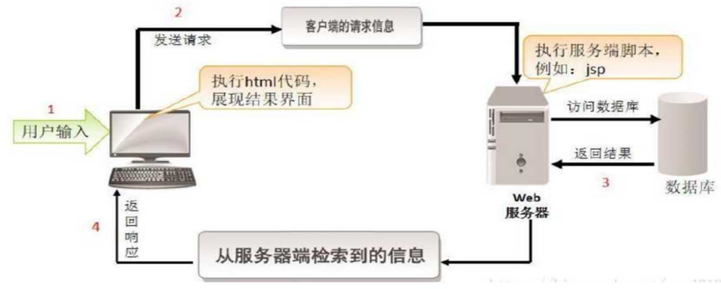

图2-1 B/S架构工作流程图

## 2.5 Spring boot框架

现如今后台开源框架主流的有SSH、SSM、SpringBoot，但是SSH、SSM框架的环境配置项较多，而SpringBoot主要的设计思想就是约定大于配置，故而SpingBoot在设计时几乎达到零配置。SpringBoot整合了业界上的开源框架。具体采用技术框架描述如下：

（1）Mybatis：Mybatis：提供自动映射，动态SQL，级联，缓存，注解，代码和SQL分离等特性，使用方便，同时也对SQL进行优化。

（2）SpringMVC：通过一套MVC注解，让POJO成为处理请求的控制器，无需实现任何接口，同时，SpringMVC还支持REST风格的URL请求。

（3）SpringBoot：从本质上来说，Spring Boot就是Spring,它做了那些没有它你也会去做的Spring Bean配置。

SpringBoot是一款非常强大后台框架，因为SpringBoot开发时可以基本不用写配置文件，所以使用SpringBoot搭建网站的后台环境，在SpringBoot的yml配置文件中写入项目启动端口，项目就可以启动。项目的Java文件还有静态文件都是由SpringBoot来管理。

3 系统分析

## 3.1需求分析

要想在实际的情况下，开发出一套符合使用者要求的科研管理系统，首先要了解使用者的需求。对科研的需求有深刻的了解，无论设计与开发工作多么优秀，都是一个成功的先决条件，也可以这么说，要不能满足用户需求的程序，是创造不出非常大的使用价值的,而且还给设计者带来很多的不利。需求分析是科研管理系统设计时期的比较重要的一个阶段，它的基本内容是准确地解释出系统将会能够做些什么事情的关键问题，最终完成的是一份完整的系统的使用说明。

（1）有一些功能方面的需求，通过需求分析，可以找出需要完成的几个基本功能模块。性能要求也是指在系统设计的时候，需要满足一定的要求和限制，比如响应时间、信息处理、内存容量、磁盘容量、安全等等。

（2）系统的可靠性要求也是一个必须考虑的问题，它可以将可用性和可靠性结合起来，显示了用户在使用时经常遇到的问题。硬件要求也包括需要处理错误，以表明系统如何应对环境错误。如果自己的系统收到来自其他系统的信息，这些信息违背了某些格式，这时系统应该会有什么样的响应情况。

（3）软件方面的需求还有一些逆向的需求，就是系统不能做的事情。可以说，有很多种不同的要求，而开发人员应该能够准确的理解他们的真正需要，并且可以应用到科研管理系统中。还有应该明确地找出一些虽然不属于当前科研管理系统开发的情况，但是据现在的分析，将来是非常可能会需要的可能需求。经过这个需求的分析，在设计过程中对科研管理系统将来有机会出现的问题有所准备，要能够确实需要的时候可以更加轻松的修改。

## 3.2 系统可行性分析

为了系统的完整，必须要有可行性分析的，系统的可行性关系到生存问题，分析其意义可否利用本系统来弥补科研管理模式中的不足之处等，通过本系统来减少工作量，使管理者与用户的工作和管理效率更高。对此体现出更多的意义和价值，系统完成后，进行具体的实际分析看是否能够达到期望的要求，确定之后再开始系统的搭建开发工作。对于科研管理系统开发的搭建中，对相关技术、实际情况和操作等一系列方面进行可行性分析；

### 3.2.1经济可行性

本系统所用软件均为微软软件，开发周期短，因而可节约大量时间与资源，达到降低成本之功效。并且具有很好的安全性、可靠性以及可扩展性。同时发展该平台需要的智能计算机配置很低，即使网吧中被淘汰掉的配置不高的计算机也能满足需要，因此具有充分的可行性。

### 3.2.2技术可行性

本系统开发的程序需具有网络功能，从而可以不受地点限制。由于采用了B/S模式，降低了成本，提高了效率。本平台以java, MYSQL数据库为设计工具，能够方便的学习与应用。所以将java与MYSQL集成而研制的智能系统具有可行性和有效性。

### 3.2.3运行可行性

运行可行性也可以说是系统可用性的体现，科研管理系统本身具有运行可行性的特点，其界面的设计清晰、功能权限分配合理、操作方便。本论文讲述的是科研管理系统，通过技术的结合提出一套切实可行的解决方案。不同的用户接入之后不需要经过特殊的训练就可以运行到对应功能模块中。

## 3.3 系统功能分析

科研管理系统主要有管理员、科研队伍和用户三个功能模块。以下将对这三个功能的作用进行详细的剖析。

管理员模块：管理员是系统中的核心用户，管理员登录后，可以对后台系统进行管理。主要包括个人中心、用户管理、科研队伍管理、队伍信息管理、加入队伍管理、队伍申请管理、科研成果管理、项目成果申报管理、公告信息管理、资源文件管理、信息交流、系统管理等功能。管理员用例如图3-1所示。



图3-1 管理员用例图

科研队伍：科研队伍进入系统可以对个人中心、队伍信息管理、加入队伍管理、科研成果管理、项目成果申报管理、公告信息管理、资源文件管理等功能进行操作，科研队伍用例如图3-2所示。



图3-2 科研队伍用例图

用户：用户进入系统可以对个人中心、加入队伍管理、队伍申请管理等功能进行操作，用户用例如图3-3所示。



图3-3 用户用例图

## 3.4系统流程分析

### 3.4.1程序流程图设计

在本系统，非本系统的用户要想进行科研管理系统进行操作就要注册本系统，登录时需要填写相应的资料，如有使用者，则会显示使用者名称已经存在，请再次键入使用者名称的提示框，若使用者不存在，则填写密码、确认密码等资料，并由系统判定密码与确认密码相符，确认无误后，填写使用者所填写的资料，即可进行登记。而且，为了保证系统的安全，只有在登录了本系统以后，才能进行科研管理系统。该系统的工作流程见图3-4。



图3-4 程序流程图

### 3.4.2添加信息流程图设计

在添加信息的时候，会判断是哪类用户，并根据用户类型判断执行是否合法，合法者可以进行添加，不合法者则不能进行此操。管理员登录账号后可以对内容进行添加，拥有着最高的权限，其他用户权限次于管理员。添加信息流程图如图3-5所示：

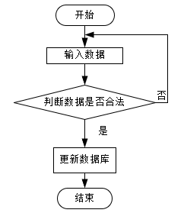

图3-5系统添加流程图

### 3.4.3删除信息流程图设计

删除数据时与添加数据功能类似，删除数据具体流程如图3-6所示：

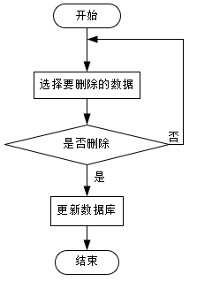

图3-6系统删除流程图

4 系统的设计

## 4.1 系统总功能模块设计

科研管理系统分三大部分，即管理员管理、科研队伍管理和用户管理。系统按照用户的实际需求开发而来，贴近生活。从管理员出拿到分配好的账号密码可以进入系统，使用相关的系统应用。管理员总体负责整体系统的运行维护，统筹协调。

系统整体模块设计：系统分为管理员、科研队伍和用户三大用户角色，系统管理员有最大的权限，整体功能展示如图4-1所示。



图4-1 系统整体功能图

## 4.2 系统数据库设计

### 4.2.1 数据库系统概要设计

从设计到制作研发一个系统，需要用到的技术很多，对于开发程序语言、数据库和框架布局都有严格的要求[5]。该系统数据存放使用MySql的数据库，该数据库轻便快速，日常使使用系统十分稳定，更容易维护运行。

### 4.2.2 E-R模型结构设计

E-R图由实体与有关实体关联相结合构成的图，利用E-R图对清楚地表达出系统内的实体之间的关联。在系统中对一些主要的几个关键实体如下图。

(1) 队伍信息实体属性图如下图4-2所示。



图4-2队伍信息实体属性图

(2) 项目成果申报实体属性图如下图4-3所示。



图4-3项目成果申报实体属性图

(3) 资源文件实体属性图如下图4-4所示。



图4-4资源文件实体属性图

(4) 加入队伍实体属性图如下图4-5所示。



图4-5加入队伍实体属性图

(5) 科研成果实体属性图如下图4-6所示。

图4-6科研成果实体属性图

## 4.3数据表设计

系统创建数据库和表之间关联，期间花费了不少时间，尽力把表格完善，更好的呈现出来，让表更加明了，更加清晰。系统在MySql的可视化软件Navicat premium创建的数据表，简洁明了的设计让数据库的创建操作更加快捷，数据表的详细情况如下表所示。

表4-1：科研成果

|  |  |  |  |  |  |
| --- | --- | --- | --- | --- | --- |
| 字段名称 | 类型 | 长度 | 字段说明 | 主键 | 默认值 |
| id | bigint |  | 主键 | 主键 |  |
| addtime | timestamp |  | 创建时间 |  | CURRENT_TIMESTAMP |
| chengguomingcheng | varchar | 200 | 成果名称 |  |  |
| duiwumingcheng | varchar | 200 | 队伍名称 |  |  |
| chengguoleixing | varchar | 200 | 成果类型 |  |  |
| chengguofujian | longtext | 4294967295 | 成果附件 |  |  |
| fengmian | longtext | 4294967295 | 封面 |  |  |
| shangchuanriqi | date |  | 上传日期 |  |  |
| chengguoneirong | longtext | 4294967295 | 成果内容 |  |  |
| duiwuzhanghao | varchar | 200 | 队伍账号 |  |  |
| zuzhangxingming | varchar | 200 | 组长姓名 |  |  |
| clicktime | datetime |  | 最近点击时间 |  |  |
| clicknum | int |  | 点击次数 |  | 0 |

表4-2：加入队伍

|  |  |  |  |  |  |
| --- | --- | --- | --- | --- | --- |
| 字段名称 | 类型 | 长度 | 字段说明 | 主键 | 默认值 |
| id | bigint |  | 主键 | 主键 |  |
| addtime | timestamp |  | 创建时间 |  | CURRENT_TIMESTAMP |
| zhanghao | varchar | 200 | 账号 |  |  |
| xingming | varchar | 200 | 姓名 |  |  |
| duiwuzhanghao | varchar | 200 | 队伍账号 |  |  |
| duiwumingcheng | varchar | 200 | 队伍名称 |  |  |
| zuzhangxingming | varchar | 200 | 组长姓名 |  |  |
| shenqingziliao | longtext | 4294967295 | 申请资料 |  |  |
| shenqingshijian | date |  | 申请时间 |  |  |
| shenqingyuanyin | longtext | 4294967295 | 申请原因 |  |  |
| sfsh | varchar | 200 | 是否审核 |  | 待审核 |
| shhf | longtext | 4294967295 | 审核回复 |  |  |
| userid | bigint |  | 用户id |  |  |

表4-3：公告信息

|  |  |  |  |  |  |
| --- | --- | --- | --- | --- | --- |
| 字段名称 | 类型 | 长度 | 字段说明 | 主键 | 默认值 |
| id | bigint |  | 主键 | 主键 |  |
| addtime | timestamp |  | 创建时间 |  | CURRENT_TIMESTAMP |
| biaoti | varchar | 200 | 标题 |  |  |
| jianjie | longtext | 4294967295 | 简介 |  |  |
| fabushijian | date |  | 发布时间 |  |  |
| neirong | longtext | 4294967295 | 内容 |  |  |
| faburen | varchar | 200 | 发布人 |  |  |
| fengmian | longtext | 4294967295 | 封面 |  |  |
| clicktime | datetime |  | 最近点击时间 |  |  |
| clicknum | int |  | 点击次数 |  | 0 |
| userid | bigint |  | 用户id |  |  |

表4-4：信息交流

|  |  |  |  |  |  |
| --- | --- | --- | --- | --- | --- |
| 字段名称 | 类型 | 长度 | 字段说明 | 主键 | 默认值 |
| id | bigint |  | 主键 | 主键 |  |
| addtime | timestamp |  | 创建时间 |  | CURRENT_TIMESTAMP |
| title | varchar | 200 | 帖子标题 |  |  |
| content | longtext | 4294967295 | 帖子内容 |  |  |
| parentid | bigint |  | 父节点id |  |  |
| userid | bigint |  | 用户id |  |  |
| username | varchar | 200 | 用户名 |  |  |
| avatarurl | longtext | 4294967295 | 头像 |  |  |
| isdone | varchar | 200 | 状态 |  |  |

表4-5：队伍信息

|  |  |  |  |  |  |
| --- | --- | --- | --- | --- | --- |
| 字段名称 | 类型 | 长度 | 字段说明 | 主键 | 默认值 |
| id | bigint |  | 主键 | 主键 |  |
| addtime | timestamp |  | 创建时间 |  | CURRENT_TIMESTAMP |
| duiwumingcheng | varchar | 200 | 队伍名称 |  |  |
| chengliriqi | date |  | 成立日期 |  |  |
| duiwuzhanghao | varchar | 200 | 队伍账号 |  |  |
| zuzhangxingming | varchar | 200 | 组长姓名 |  |  |
| fengmian | longtext | 4294967295 | 封面 |  |  |
| lianxidianhua | varchar | 200 | 联系电话 |  |  |
| huoderongyu | longtext | 4294967295 | 获得荣誉 |  |  |
| duiwujieshao | longtext | 4294967295 | 队伍介绍 |  |  |
| clicktime | datetime |  | 最近点击时间 |  |  |
| clicknum | int |  | 点击次数 |  | 0 |

表4-6：队伍申请

|  |  |  |  |  |  |
| --- | --- | --- | --- | --- | --- |
| 字段名称 | 类型 | 长度 | 字段说明 | 主键 | 默认值 |
| id | bigint |  | 主键 | 主键 |  |
| addtime | timestamp |  | 创建时间 |  | CURRENT_TIMESTAMP |
| shenqingbianhao | varchar | 200 | 申请编号 |  |  |
| biaoti | varchar | 200 | 标题 |  |  |
| duiwumingcheng | varchar | 200 | 队伍名称 |  |  |
| shenqingshu | longtext | 4294967295 | 申请书 |  |  |
| shenqingyuanyin | longtext | 4294967295 | 申请原因 |  |  |
| shenqingriqi | date |  | 申请日期 |  |  |
| zhanghao | varchar | 200 | 账号 |  |  |
| xingming | varchar | 200 | 姓名 |  |  |
| shouji | varchar | 200 | 手机 |  |  |
| sfsh | varchar | 200 | 是否审核 |  | 待审核 |
| shhf | longtext | 4294967295 | 审核回复 |  |  |

表4-7：资源文件

|  |  |  |  |  |  |
| --- | --- | --- | --- | --- | --- |
| 字段名称 | 类型 | 长度 | 字段说明 | 主键 | 默认值 |
| id | bigint |  | 主键 | 主键 |  |
| addtime | timestamp |  | 创建时间 |  | CURRENT_TIMESTAMP |
| ziyuanmingcheng | varchar | 200 | 资源名称 |  |  |
| ziyuanleixing | varchar | 200 | 资源类型 |  |  |
| ziyuanwenjian | longtext | 4294967295 | 资源文件 |  |  |
| fengmian | longtext | 4294967295 | 封面 |  |  |
| fabushijian | date |  | 发布时间 |  |  |
| faburen | varchar | 200 | 发布人 |  |  |
| ziyuanxiangqing | longtext | 4294967295 | 资源详情 |  |  |
| thumbsupnum | int |  | 赞 |  | 0 |
| crazilynum | int |  | 踩 |  | 0 |
| clicktime | datetime |  | 最近点击时间 |  |  |
| clicknum | int |  | 点击次数 |  | 0 |
| userid | bigint |  | 用户id |  |  |

表4-8：项目成果申报

|  |  |  |  |  |  |
| --- | --- | --- | --- | --- | --- |
| 字段名称 | 类型 | 长度 | 字段说明 | 主键 | 默认值 |
| id | bigint |  | 主键 | 主键 |  |
| addtime | timestamp |  | 创建时间 |  | CURRENT_TIMESTAMP |
| shenbaomingcheng | varchar | 200 | 申报名称 |  |  |
| duiwumingcheng | varchar | 200 | 队伍名称 |  |  |
| leixing | varchar | 200 | 类型 |  |  |
| shenbaoziliao | longtext | 4294967295 | 申报资料 |  |  |
| shangchuanriqi | date |  | 上传日期 |  |  |
| shenqingneirong | longtext | 4294967295 | 申请内容 |  |  |
| duiwuzhanghao | varchar | 200 | 队伍账号 |  |  |
| zuzhangxingming | varchar | 200 | 组长姓名 |  |  |
| sfsh | varchar | 200 | 是否审核 |  | 待审核 |
| shhf | longtext | 4294967295 | 审核回复 |  |  |

表4-9：资源文件评论表

|  |  |  |  |  |  |
| --- | --- | --- | --- | --- | --- |
| 字段名称 | 类型 | 长度 | 字段说明 | 主键 | 默认值 |
| id | bigint |  | 主键 | 主键 |  |
| addtime | timestamp |  | 创建时间 |  | CURRENT_TIMESTAMP |
| refid | bigint |  | 关联表id |  |  |
| userid | bigint |  | 用户id |  |  |
| avatarurl | longtext | 4294967295 | 头像 |  |  |
| nickname | varchar | 200 | 用户名 |  |  |
| content | longtext | 4294967295 | 评论内容 |  |  |
| reply | longtext | 4294967295 | 回复内容 |  |  |

表4-10：用户表

|  |  |  |  |  |  |
| --- | --- | --- | --- | --- | --- |
| 字段名称 | 类型 | 长度 | 字段说明 | 主键 | 默认值 |
| id | bigint |  | 主键 | 主键 |  |
| username | varchar | 100 | 用户名 |  |  |
| password | varchar | 100 | 密码 |  |  |
| role | varchar | 100 | 角色 |  | 管理员 |
| addtime | timestamp |  | 新增时间 |  | CURRENT_TIMESTAMP |

表4-11：用户

|  |  |  |  |  |  |
| --- | --- | --- | --- | --- | --- |
| 字段名称 | 类型 | 长度 | 字段说明 | 主键 | 默认值 |
| id | bigint |  | 主键 | 主键 |  |
| addtime | timestamp |  | 创建时间 |  | CURRENT_TIMESTAMP |
| zhanghao | varchar | 200 | 账号 |  |  |
| mima | varchar | 200 | 密码 |  |  |
| xingming | varchar | 200 | 姓名 |  |  |
| nianling | int |  | 年龄 |  |  |
| xingbie | varchar | 200 | 性别 |  |  |
| shouji | varchar | 200 | 手机 |  |  |
| touxiang | longtext | 4294967295 | 头像 |  |  |

表4-12：科研成果评论表

|  |  |  |  |  |  |
| --- | --- | --- | --- | --- | --- |
| 字段名称 | 类型 | 长度 | 字段说明 | 主键 | 默认值 |
| id | bigint |  | 主键 | 主键 |  |
| addtime | timestamp |  | 创建时间 |  | CURRENT_TIMESTAMP |
| refid | bigint |  | 关联表id |  |  |
| userid | bigint |  | 用户id |  |  |
| avatarurl | longtext | 4294967295 | 头像 |  |  |
| nickname | varchar | 200 | 用户名 |  |  |
| content | longtext | 4294967295 | 评论内容 |  |  |
| reply | longtext | 4294967295 | 回复内容 |  |  |

表4-13：token表

|  |  |  |  |  |  |
| --- | --- | --- | --- | --- | --- |
| 字段名称 | 类型 | 长度 | 字段说明 | 主键 | 默认值 |
| id | bigint |  | 主键 | 主键 |  |
| userid | bigint |  | 用户id |  |  |
| username | varchar | 100 | 用户名 |  |  |
| tablename | varchar | 100 | 表名 |  |  |
| role | varchar | 100 | 角色 |  |  |
| token | varchar | 200 | 密码 |  |  |
| addtime | timestamp |  | 新增时间 |  | CURRENT_TIMESTAMP |
| expiratedtime | timestamp |  | 过期时间 |  | CURRENT_TIMESTAMP |

表4-14：配置文件

|  |  |  |  |  |  |
| --- | --- | --- | --- | --- | --- |
| 字段名称 | 类型 | 长度 | 字段说明 | 主键 | 默认值 |
| id | bigint |  | 主键 | 主键 |  |
| name | varchar | 100 | 配置参数名称 |  |  |
| value | varchar | 100 | 配置参数值 |  |  |

表4-15：收藏表

|  |  |  |  |  |  |
| --- | --- | --- | --- | --- | --- |
| 字段名称 | 类型 | 长度 | 字段说明 | 主键 | 默认值 |
| id | bigint |  | 主键 | 主键 |  |
| addtime | timestamp |  | 创建时间 |  | CURRENT_TIMESTAMP |
| userid | bigint |  | 用户id |  |  |
| refid | bigint |  | 商品id |  |  |
| tablename | varchar | 200 | 表名 |  |  |
| name | varchar | 200 | 名称 |  |  |
| picture | longtext | 4294967295 | 图片 |  |  |
| type | varchar | 200 | 类型(1:收藏,21:赞,22:踩,31:竞拍参与,41:关注) |  | 1 |
| inteltype | varchar | 200 | 推荐类型 |  |  |
| remark | varchar | 200 | 备注 |  |  |

表4-16：科研队伍

|  |  |  |  |  |  |
| --- | --- | --- | --- | --- | --- |
| 字段名称 | 类型 | 长度 | 字段说明 | 主键 | 默认值 |
| id | bigint |  | 主键 | 主键 |  |
| addtime | timestamp |  | 创建时间 |  | CURRENT_TIMESTAMP |
| duiwuzhanghao | varchar | 200 | 队伍账号 |  |  |
| mima | varchar | 200 | 密码 |  |  |
| duiwumingcheng | varchar | 200 | 队伍名称 |  |  |
| zuzhangxingming | varchar | 200 | 组长姓名 |  |  |
| touxiang | longtext | 4294967295 | 头像 |  |  |
| xingbie | varchar | 200 | 性别 |  |  |
| nianling | int |  | 年龄 |  |  |
| lianxidianhua | varchar | 200 | 联系电话 |  |  |

以上就是科研管理系统中重点使用的关键数据库表格，表格全部展示过于杂乱，选取重点表格展示。

5 系统的实现

## 5.1系统功能实现

当人们打开系统的网址后，首先看到的就是首页界面。在这里，人们能够看到系统的导航条，通过导航条导航进入各功能展示页面进行操作。系统首页界面如图5-1所示：

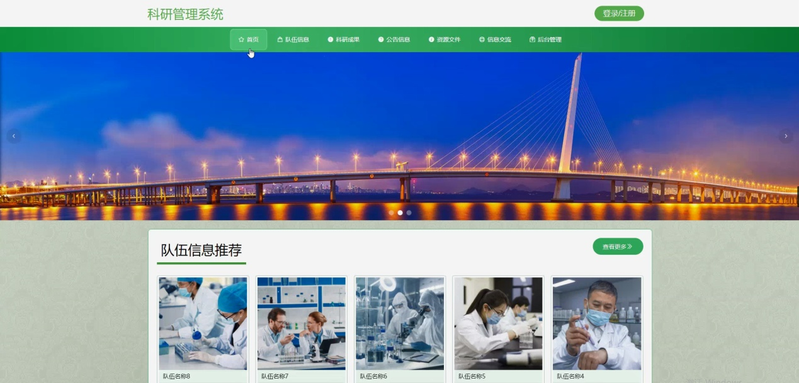

图5-1 系统首页界面

系统注册：在系统注册页面的输入栏中输入用户注册信息进行注册操作，系统注册页面如图5-2所示：

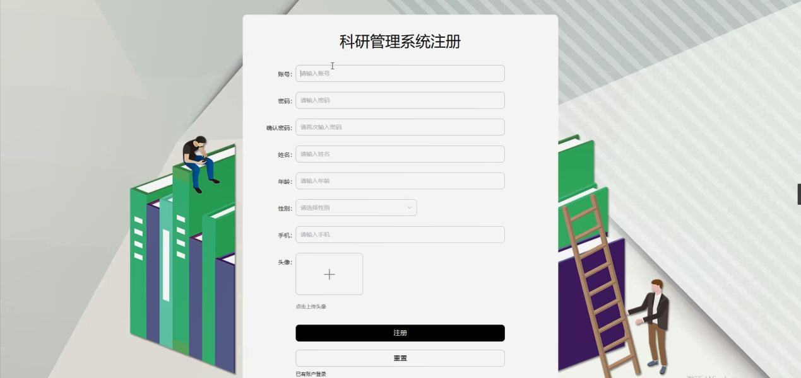

图5-2系统注册页面

队伍信息：在队伍信息页面的输入栏中输入队伍名称和组长姓名进行查询，可以查看到队伍详细信息，并根据需要进行加入申请、评论或收藏操作；队伍信息页面如图5-3所示：

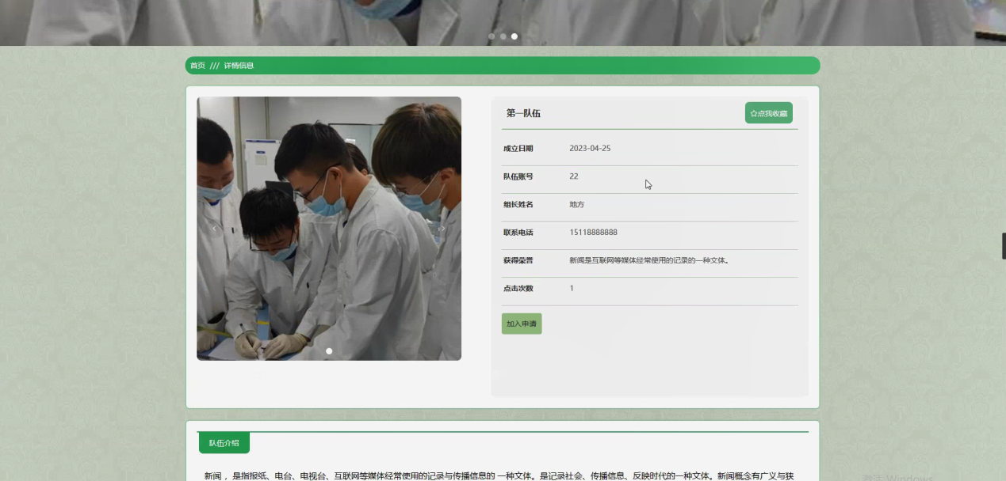

图5-3队伍信息详细页面

科研成果：在科研成果页面的输入栏中输入成果名称、选择队伍名称和成果类型进行查询，可以查看到科研成果详细信息，并根据需要进行评论或收藏操作；科研成果页面如图5-4所示：

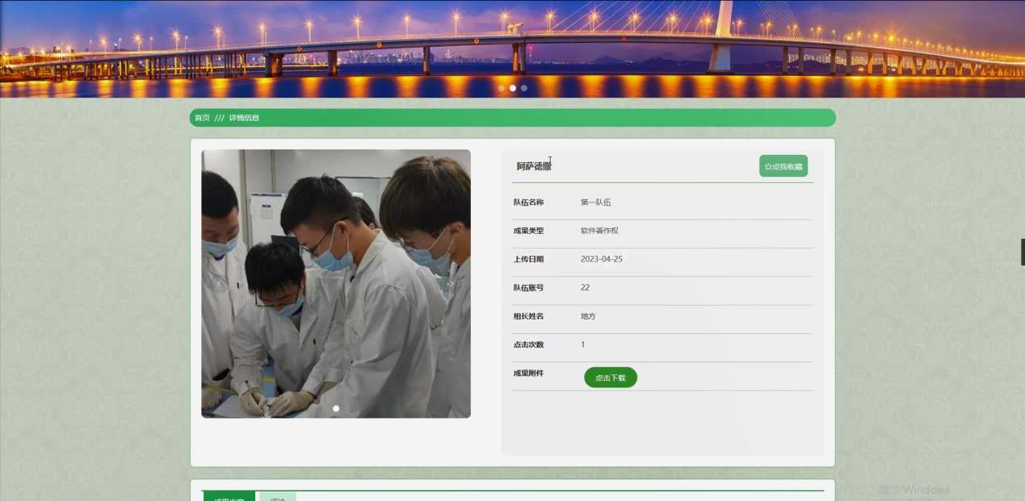

图5-4科研成果详细页面

资源文件：在资源文件页面的输入栏中输入资源名称、资源类型和发布人进行查询，可以查看到资源文件详细信息，并根据需要进行评论或收藏操作；资源文件页面如图5-5所示：

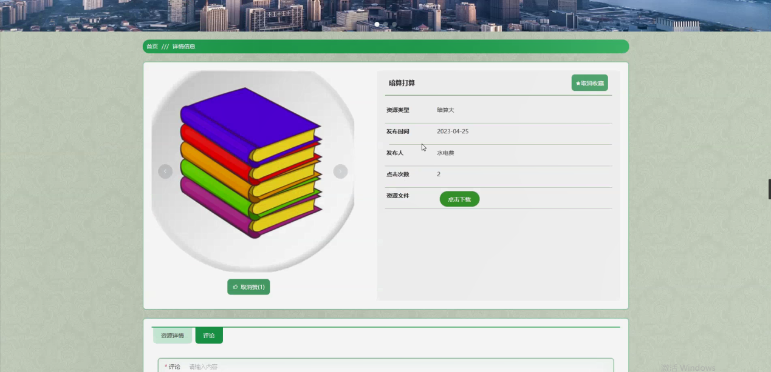

图5-5资源文件详细页面

个人中心：在个人中心页面输入个人信息可以进行更新操作，并根据需要对我的发布和我的收藏进行详细操作；如图5-6所示：

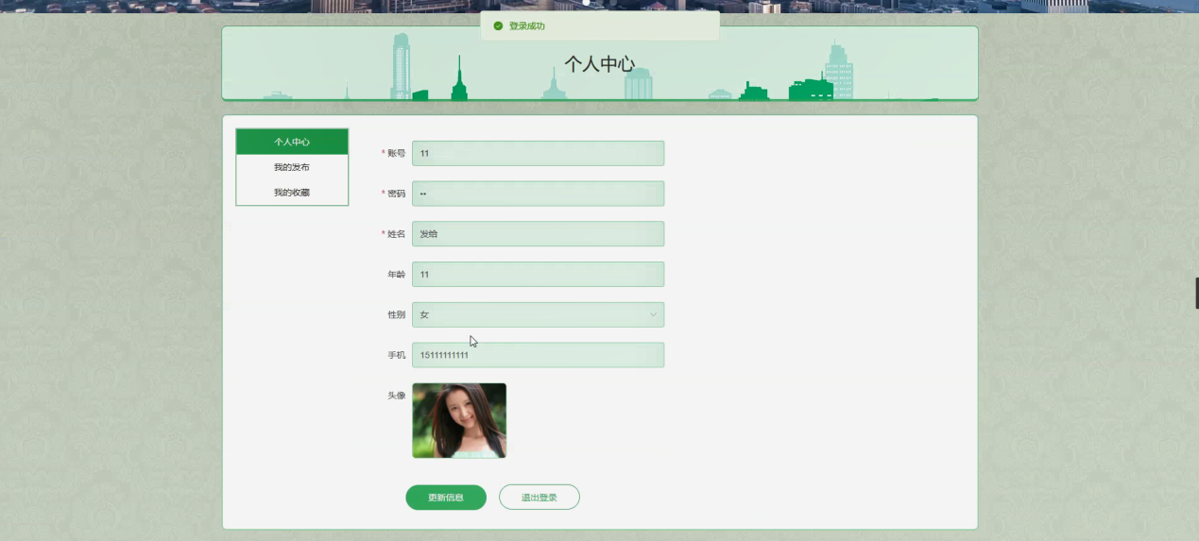

图5-6 个人中心界面

## 5.2后台模块实现

后台登录，在登录页面选择角色，正确输入用户名和密码后，点击登录进入操作系统进行操作；如图5-7所示。

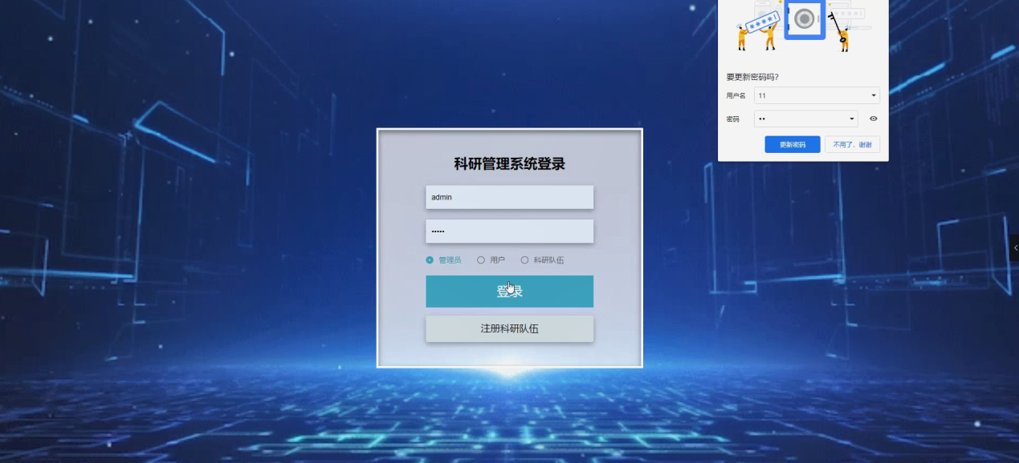

图5-7 后台登录界面

### 5.2.1管理员功能实现

管理员进入主页面，主要功能包括对个人中心、用户管理、科研队伍管理、队伍信息管理、加入队伍管理、队伍申请管理、科研成果管理、项目成果申报管理、公告信息管理、资源文件管理、信息交流、系统管理等进行操作。管理员主页面如图5-8所示：

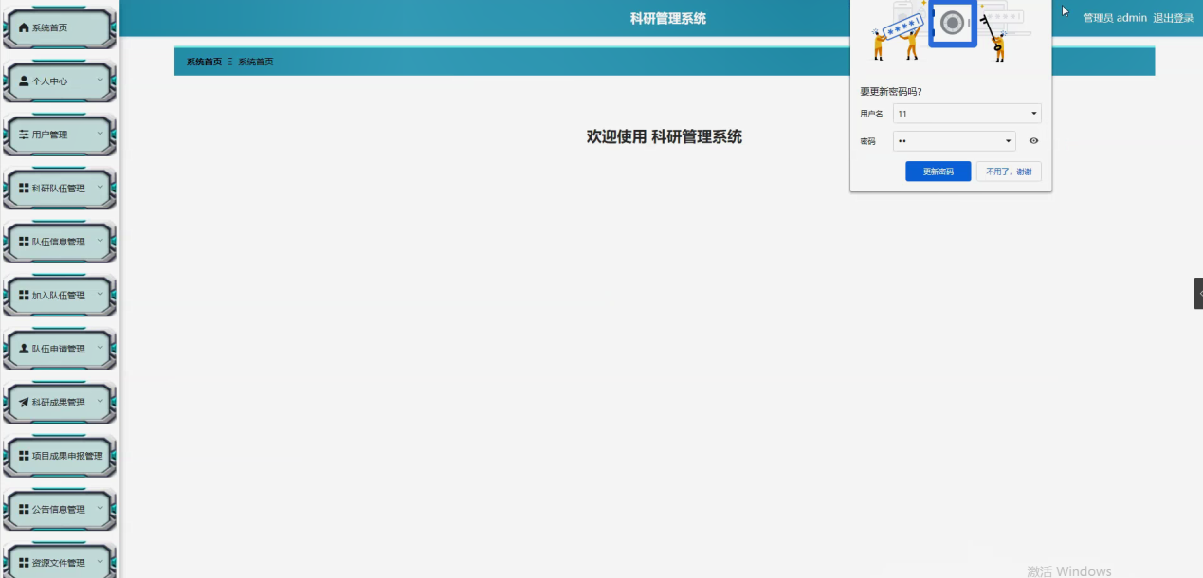

图5-8 管理员主界面

管理员点击用户管理。在用户页面输入账号、姓名和选择性别进行查询、新增、用户人数和删除用户列表，并根据需要对用户详情信息进行详情、修改或删除操作；如图5-9所示：

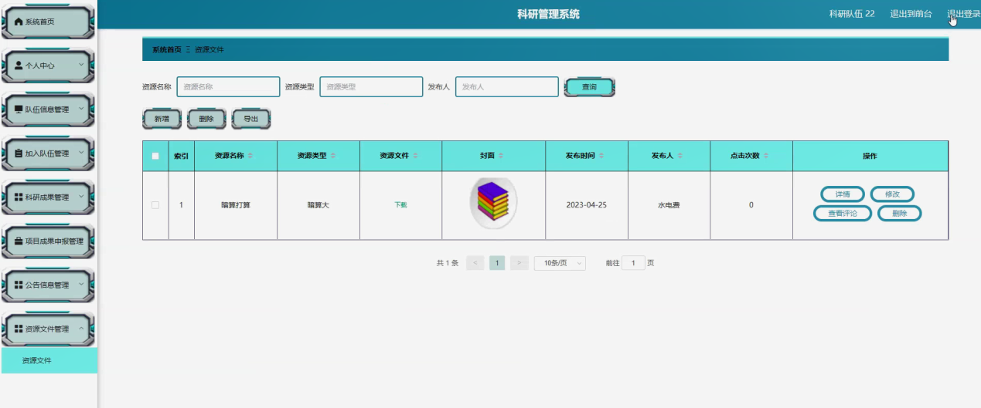

图5-9用户管理界面

管理员点击科研队伍管理。在科研队伍页面输入队伍账号进行查询、队长人数、新增或删除科研队伍列表，并根据需要对科研队伍详情信息进行详情、修改或删除操作；如图5-10所示：

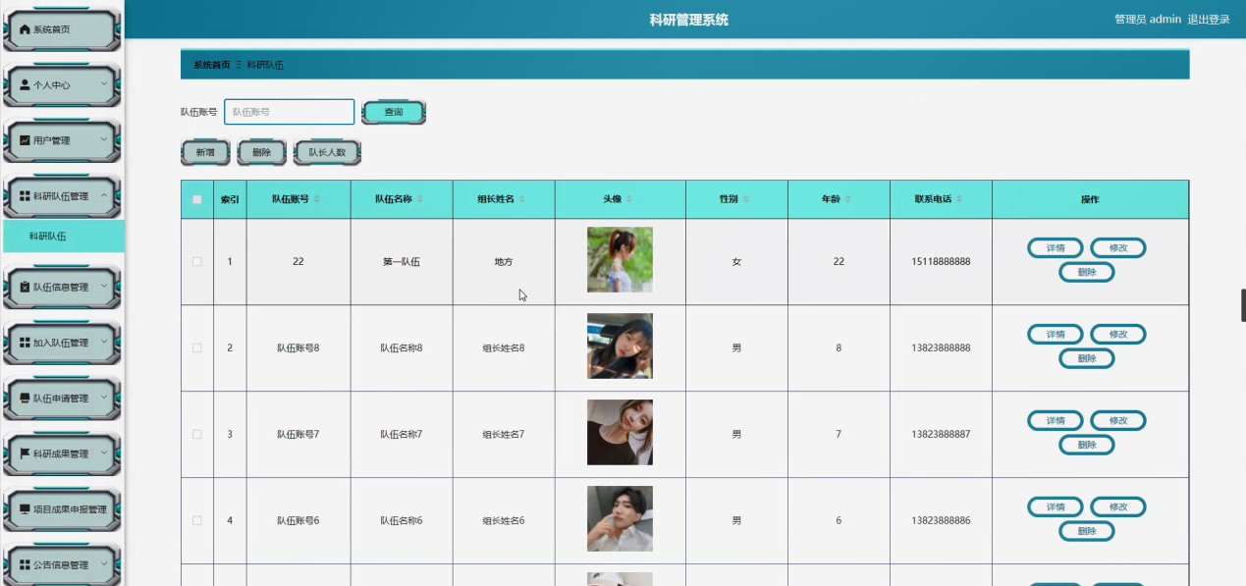

图5-10科研队伍管理界面

管理员点击队伍信息管理。在队伍信息页面输入队伍名称和组长姓名进行查询、新增或删除队伍信息列表，并根据需要对队伍详情信息进行详情、修改或删除操作；如图5-11所示：

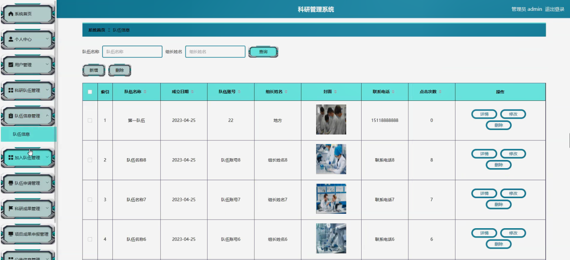

图5-11队伍信息管理界面

管理员点击科研成果管理。在科研成果页面输入成果名称、选择队伍名称和成果类型进行查询、导出、成果类型或删除科研成果列表，并根据需要对科研成果详情信息进行详情、查看评论或删除操作；如图5-12所示：

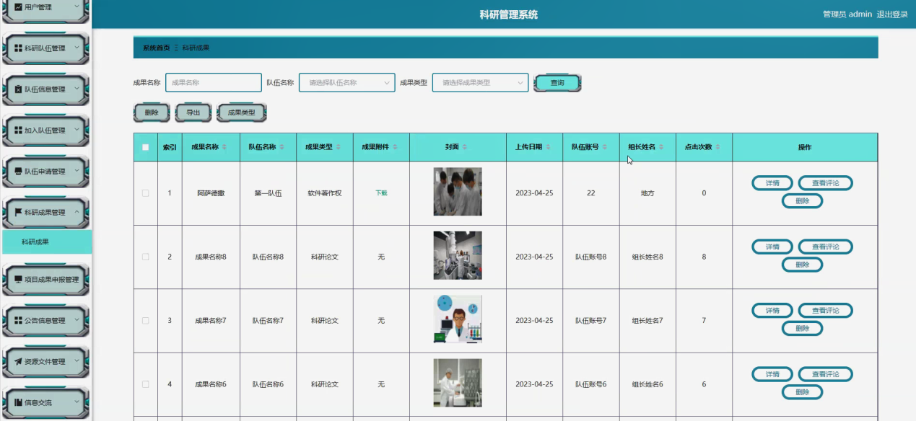

图5-12科研成果管理界面

管理员点击公告信息管理。在公告信息页面输入标题、简介和发布人进行查询、新增或删除公告信息列表，并根据需要对公告详情信息进行详情、修改或删除操作；如图5-13所示：

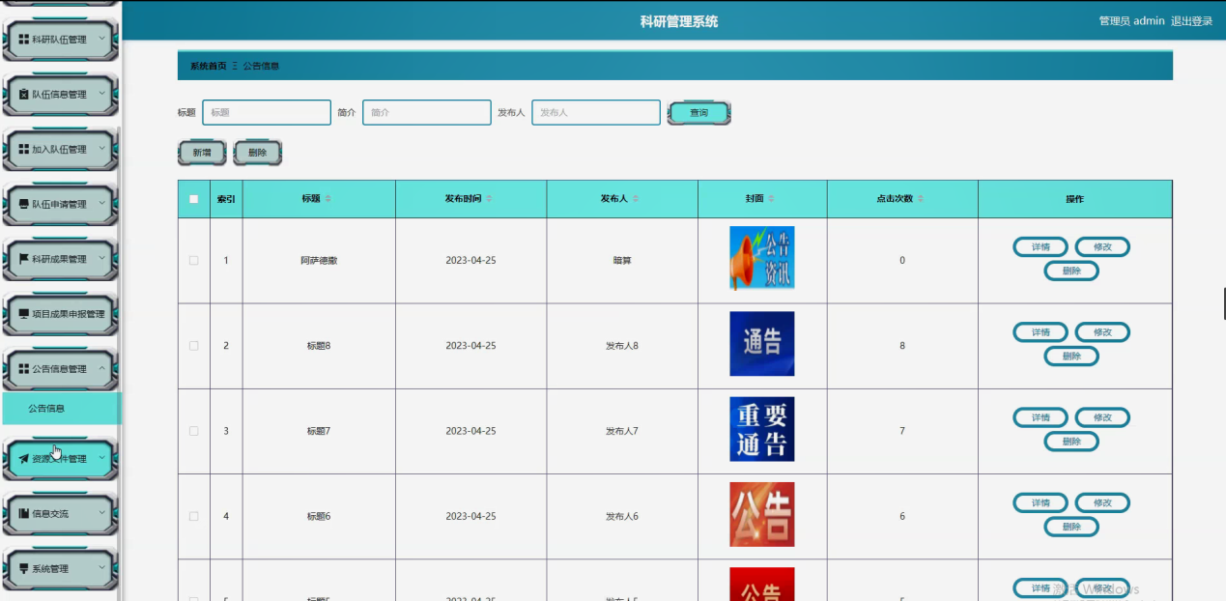

图5-13公告信息管理界面

管理员点击资源文件管理。在资源文件页面输入资源名称、资源类型和发布人进行查询、导出或删除资源文件列表，并根据需要对资源文件详情信息进行详情、修改、查看评论或删除操作；如图5-14所示：

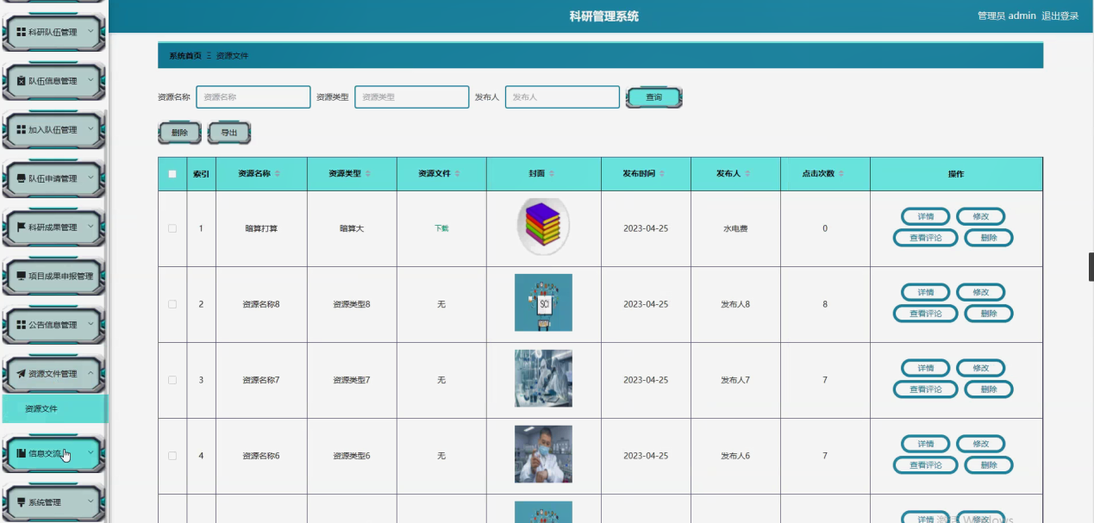

图5-14资源文件管理界面

### 5.2.2科研队伍功能实现

科研队伍进入主页面，主要功能包括对个人中心、队伍信息管理、加入队伍管理、科研成果管理、项目成果申报管理、公告信息管理、资源文件管理等进行操作。科研队伍主页面如图5-15所示：

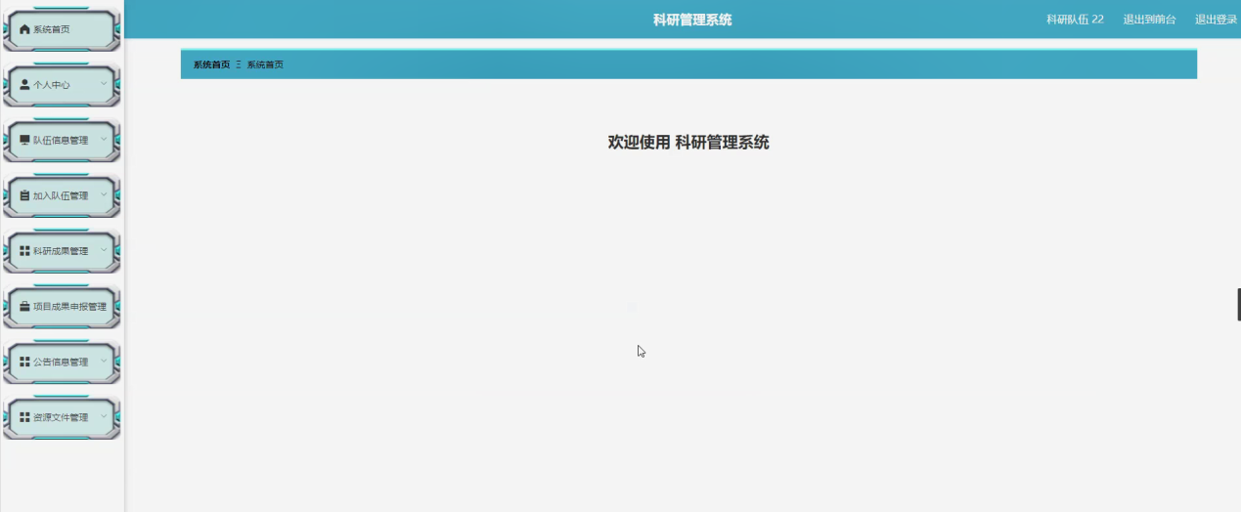

图5-15科研队伍主界面

科研队伍点击队伍信息管理。在队伍信息页面输入队伍名称和组长姓名进行查询、新增或删除队伍信息列表，并根据需要对队伍详情信息进行详情、修改或删除操作；如图5-16所示：

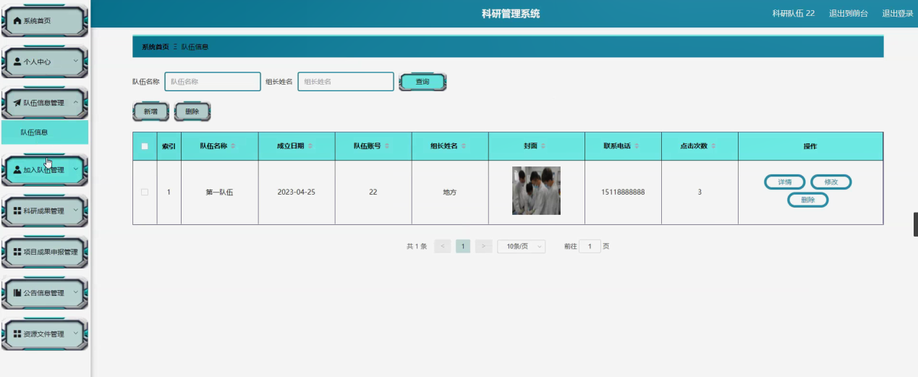

图5-16队伍信息管理界面

科研队伍点击科研成果管理。在科研成果页面输入成果名称、选择队伍名称和成果类型进行查询、导出、新增或删除科研成果列表，并根据需要对科研成果详情信息进行详情、修改、查看评论或删除操作；如图5-17所示：

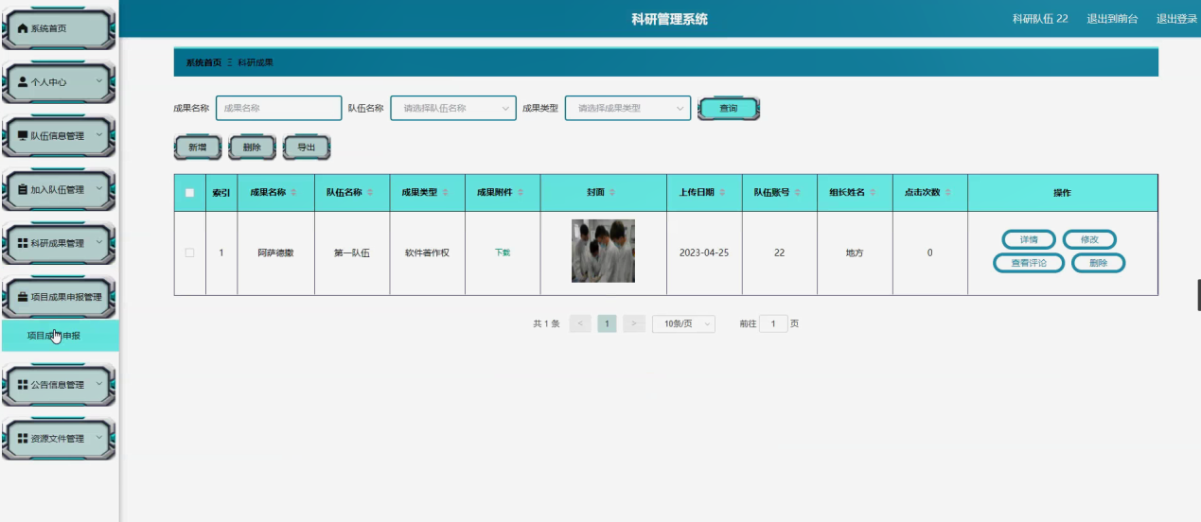

图5-17科研成果管理界面

科研队伍点击项目成果申报管理。在项目成果申报页面输入申报名称、选择队伍名称、类型和是否通过进行查询、导出、新增或删除项目成果申报列表，并根据需要对项目成果申报详情信息进行详情、修改或删除操作；如图5-18所示：



图5-18项目成果申报管理界面

科研队伍点击公告信息管理。在公告信息页面输入标题、简介和发布人进行查询、新增或删除公告信息列表，并根据需要对公告详情信息进行详情、修改或删除操作；如图5-19所示：

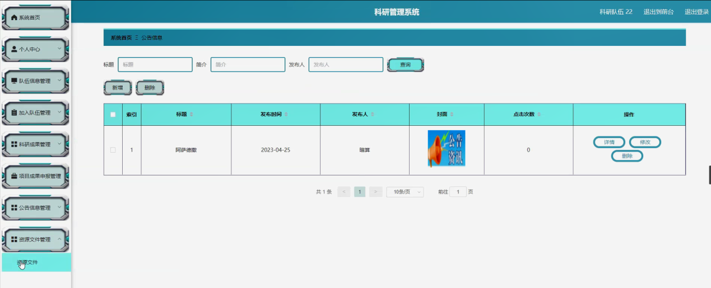

图5-19公告信息管理界面

科研队伍点击资源文件管理。在资源文件页面输入资源名称、资源类型和发布人进行查询、导出、新增或删除资源文件列表，并根据需要对资源文件详情信息进行详情、修改、查看评论或删除操作；如图5-20所示：



图5-20资源文件管理界面

### 5.2.3用户功能实现

用户进入主页面，主要功能包括对个人中心、加入队伍管理、队伍申请管理等进行操作。用户主页面如图5-21所示：

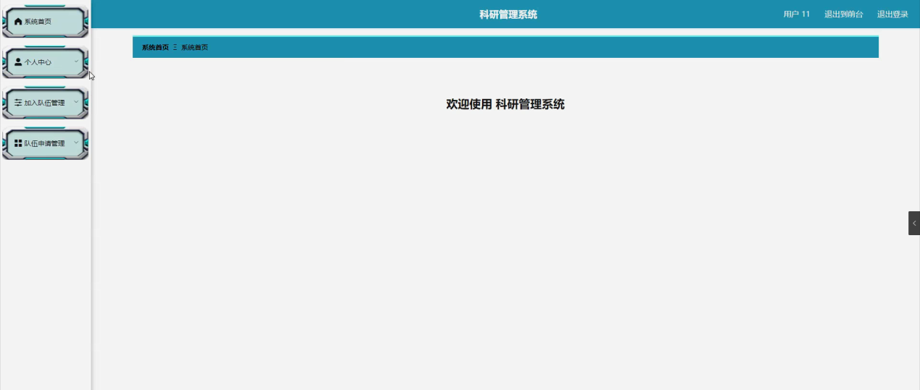

图5-21用户主界面

用户点击队伍申请管理。在队伍申请页面输入标题、账号、姓名和选择是否通过进行查询、新增或删除队伍申请列表，并根据需要对队伍申请详情信息进行详情、修改或删除操作；如图5-22所示：

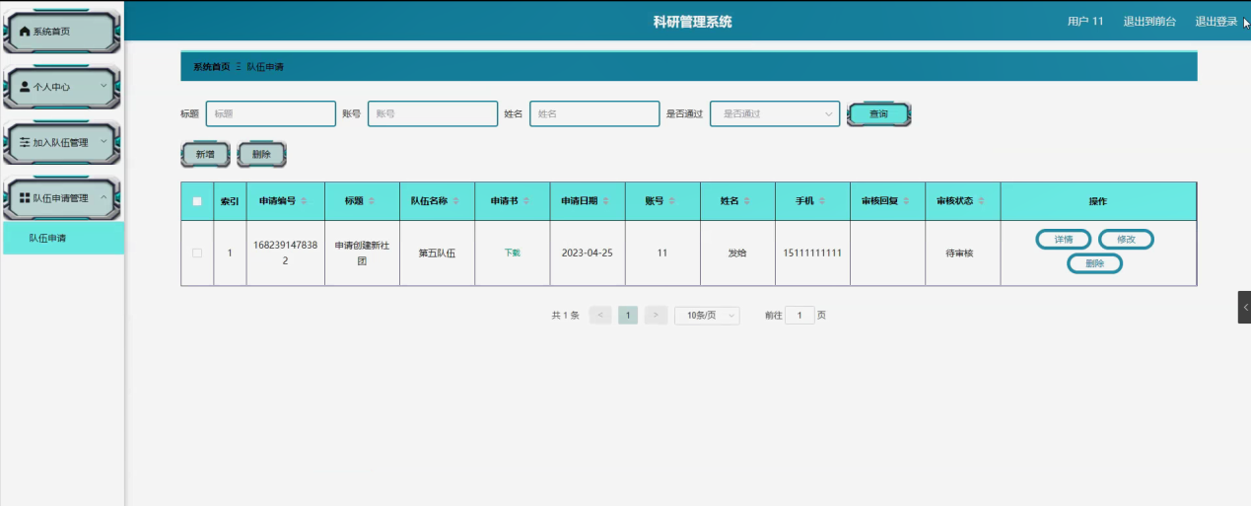

图5-22队伍申请管理界面

6系统测试

## 6.1系统测试的目的

系统测试（System Testing）是为给客户提供测试产品或服务的质量信息而进行的检查。系统测试还可以提供客观和独立的系统评估，以使运营者能够了解和系统实施所面临的潜在问题。系统测试包括（软件的组件，系统组件）的执行，以评估系统属性。通常这些属性表明被测组件或系统满足系统预期开发需求，在各种预期的时间内，正确响应各种系统输入，同时可以满足分析设计时要求的程度。在预期的环境中运行，并达到用户期望的总体结果。经过一系列严格功能测试，以发现系统功能方面潜在的问题，保证系统的正常运行。

## 6.2软件测试过程

软件测试是软件设计的收尾阶段，它是贯穿整个设计过程的，是一个巨大的任务。软件测试需要对程序所有的部分进行测试。且对每个部分的测试都是不一样的，需要在进行测试之前将它们分为以下几个阶段：

（1）单元测试（模块测试）

是对软件的程序代码进行检查的测试。针对软件的最小单元部分。单元测试分为人工检测和动态检测。静态检测要保证程序算法的正确性，要规范程序的逻辑性、规范性、正确性等。这一步要尽可能检测可能出现的错误。动态检测要通过比较实际结果和原先预计结果进行比较分析，找出错误。

（2）集成测试

此测试是建立在单元测试基础上的，对系统的各个功能模块所进行的测试。任何的软件设计都会有集成阶段，所以在软件测试过程中，集成测试是的必定部分。在集成测试的时候，由于是对各个模块之间进行测试，所以可能在测试的时候没有发现问题，但整体测试的时候会暴露出来。同时，在进行集成测试时要小心在模块连接时注意是否有数据丢失。还要注意虽然单个模块的错误可能很少，没有影响，但拼接起来可能就会对系统产生很大影响。

（3）系统测试

系统测试紧跟集成测试进行。系统测试将已通过集成测试的部分作为整个系统的一员。和电子设备的各个软件和硬件等一起，通过实际运行进行检测，在模拟的实际环境下检测是否有错误出现。系统测试需要与计划中的理想状况作比较，发现与预想中不一样的地方。通过设计者的分析后决定如何修改。在软件实际运行的过程中，会发生很多意想不到的错误，可能测试人员也没有办法在第一时间解决问题，所以，系统测试应尽可能在实际运行下进行测试，这样才能达到更好的测试目的。

（4）验收测试

验收测试是系统在设计完成发行前最后的测试，它需要了解用户的需求。并和他们一起完成测试，同时根据他们的需求进行针对性的修改，以成为可以更好同时满足用户需求的软件。

## 6.3测试用例

登录功能是用户进入系统的校验窗口，其中需要填写的信息包括用户账号和用户密码，下面将根据此功能设计具体测试用例来验证登录功能的实现与否。具体测试用例见表6-1。

表6-1 登录功能测试用例

|  |  |  |  |  |
| --- | --- | --- | --- | --- |
| 用例序号 | 用例描述 | 测试步骤 | 期望输出 | 测试结果 |
| Test_01 | 页面展示 | 浏览器输入登录地址 | 进入登录页面 | 成功 |
| Test_02 | 账号非空检验 | 账号为空，点击“登录”按钮 | 提示“用户账号必须输入” | 成功 |
| Test_03 | 账号存在性检验 | 输入不存在的账号 | 提示“输入的账号不存在” | 成功 |
| Test_04 | 密码非空检验 | 输入正确的账号，密码为空 | 提示“用户密码必须输入” | 成功 |
| Test_05 | 密码正确性检验 | 输入正确的账号和不正确的密码 | 提示“输入的密码错误” | 成功 |
| Test_06 | 登录成功检验 | 输入正确的账号和密码 | 登录成功，进入首页 | 成功 |

结论

系统阐述的是使用科研管理系统的设计与开发，在此系统的开发过程中应用到Java、MySql技术和面向接口编程。在系统的开发中应用B/S结构设计开发实现，让系统之间逻辑分层清晰明确使得系统更加的合理可靠，更加坚固的保证了项目的开发健壮性和准确性，更好的服务应用于用户。

这个系统的开发使我能够结合我以前的知识集成和改进它们。毕设就是检验我们对所学内容运用程度的时刻，对所学内容运用情况进行巩固与提高。本系统检验了自己的IT知识，同时也检验了自己运用相关知识去解决实际问题，使自己得到了一个锻炼与提升编程技能的机会。在设计上我遇到了很多困难，主要原因是我所拥有的知识不是很扎实，所以只靠几本书里的知识是远远不够的！自己经过实践取得了一些实践经验。知识不在于理解，必须学会运用，并且使之反映到实际生活中去，才是学知识的根本目的。面对困难，我学着怎样去处理，怎样去发现并分析有关的资料。我参加过一个小型公司的毕业设计，是一个典型的以用户为中心的小型项目。在这个团队里，每个人都有自己独立工作的空间，他们之间互相协作。团队意识很重要。虽然碰到很多难题，但是毕业项目经过不断的调试终于顺利完成。此次实践使我在实际应用中有所提高，同时极大地增强了大脑的工作能力，使我在探索中获得快乐，在成功中获得幸福，是我莫大的财富。后期也将继续对系统做出进一步的优化升级。

(1) 完善操作逻辑，让系统功能更加合理。

(2) 补充完善小功能的应用，使系统更加完整实用。

(3) 精简美化系统界面，提高系统观赏度。

致谢

科研管理系统的完成，如何实现的更好，其中付出的努力是很大的，这段时光将会终身难忘。同时，学校这次期间对我的帮助真的非常的大，身边的老师与同学都十分的热情，我有很多不懂的问题都是身边的老师与同学指导我的，可以说我的成长和进步是离不开学校的老师与同学，在这段期间我的成绩技术也是比以往进步的更加迅速。这四年的校园生活让我受益匪浅，终身难忘。

首先要感谢我的指导老师。她是一位发自内心希望我们这些学生成为优秀的人的老师。我还记得他在课间时间挨个问我们毕业后的想法，推荐我们课外书籍清单，鼓励我们学习课外知识的场景。他又很有责任感，在指导我们完成毕业设计和论文的同时，还给我们讲一些需要注意的事项，真正做到了教书育人。我每一回都因为实际操作中遇到苦难而向老师发消息求助时，老师总是秒回信息，事无巨细地解释清楚，而且同步发到同学群中，对于别的同学来说也是很大的帮助。或许对于一位老师来讲，学生有所成是他们的期望。那我希望这篇论文不是我的最后一篇论文。

其次感谢我的室友。虽然前几年的生活磕磕绊绊，小矛盾不断，但是最近一年我们都平静了下来。也很庆幸，我们在这段焦虑有压力的日子里几乎没有摩擦，而是相互鼓励，谢谢你们。

还有与我密不可分的亲人。即使他们当我因为压力而发脾气时，他们也只是告诉我：“要冷静”。在很多我认为自己撑不过去的时候，是他们的安慰与默默支持让我觉得自己可以。我希望我今后可以继续努力，去成为他们心中的那个我。

所以我会格外的珍惜这次不可多得的历练，在今后的工作生活的，我会继续努力，保持学习，保证自己思想的每日提升，学校带给我的东西很多很多，这些东西是我今后继续前行的养分，真的非常感谢，能够遇到这么多的人。

最后，我向母校老师们再次表示衷心的感谢和美好的祝福，感谢你们的辛勤栽培，祝老师们幸福健康！

# 参考文献

[1] 李兴华. JavaWeb开发实战经典基础篇(第1版)[M].北京：清华大学出版社,2019.8

[2] 程志艳, 张亮. JSP实用简明教程[M].北京：清华大学出版社,2019.12

[3] 陈刚. Eclipse从入门到精通[M].北京：清华大学出版社,2019.6

[4] 李勇平.JSP应用开发详解[M].电子工业出版社,2019.10

[5] 郑自国,邹丰义.Java案例开发集锦[M].北京:电子工业出版社,2019.2

[6] 张孝祥. 深入Java Web开发内幕——核心基础[M]. 北京：电子工业出版社. 2020

[7] 李安渝. Web Services技术与实现[M]. 北京：国防工业出版社,2020

[8] 孙卫琴,李洪成.Tomcat 与 Java Web 开发技术详解[M].电子工业出版社,2020.6:1-205

[9] 曹广鑫 编著.JSP数据库项目开发宝典[M].北京:电子工业出版社,2020

[10] 王剑,邓武.基于Web服务面向服务的动态电子商务应用框架研究[J].科学技术与工程,2018,2(3):65-90

[11] 周旌恒.JSP应用开发详解（第三版）[M].北京:电子工业出版社,2020

[12] Shanliang Xue;Qing Yan Wei;Guang Ming Jiao;Dun Wen Zuo. Research Code Management System Based on J2EE[J]. Key Engineering Material.2019,Vol.431-432(188-191)

[13] Yan Ming Li;Li Feng Wan. Design On Framework Structure of College English Learning Management System Based on Struts2[J].Advanced Materials Research.2019,Vol.846-847(1558-1561)

[14]Bruce Eckel. Thinking in Java[M]. Upper Saddle River, New Jersey, USA: Prentice Hall, 2020

[15] Joshua Bloch. Effective Java[M]. Piscataway, N.J: IEEE Press, 2019

[16] Juan Lipson Vuong.A semantics-based routing scheme for grid resource discovery[M].E-Science: First International Conference on E-Science and GridComputing,2019:58-70,90